ПАСПОРТ ОБЪЕКТА
Земельный участок с кадастровым номером 10:06:0074402:30
Кадастровый номер участка: 10:06:0074402:30  Площадь:  2,0 га.  Категория земель:  Земли сельскохозяйственного назначения  Вид разрешенного использования:  сельскохозяйственное использование  Местоположение:  Республика Карелия, Сегежский район. Земельный участок расположен в северо-восточной части кадастрового квартала 10:06:07 44 02.  Досягаемость участка:  Расположен вблизи автомобильной дороги общего пользования регионального или межмуниципального значения 86 ОП РЗ 86К- 308 «Кола, км 748-Сегежа» | 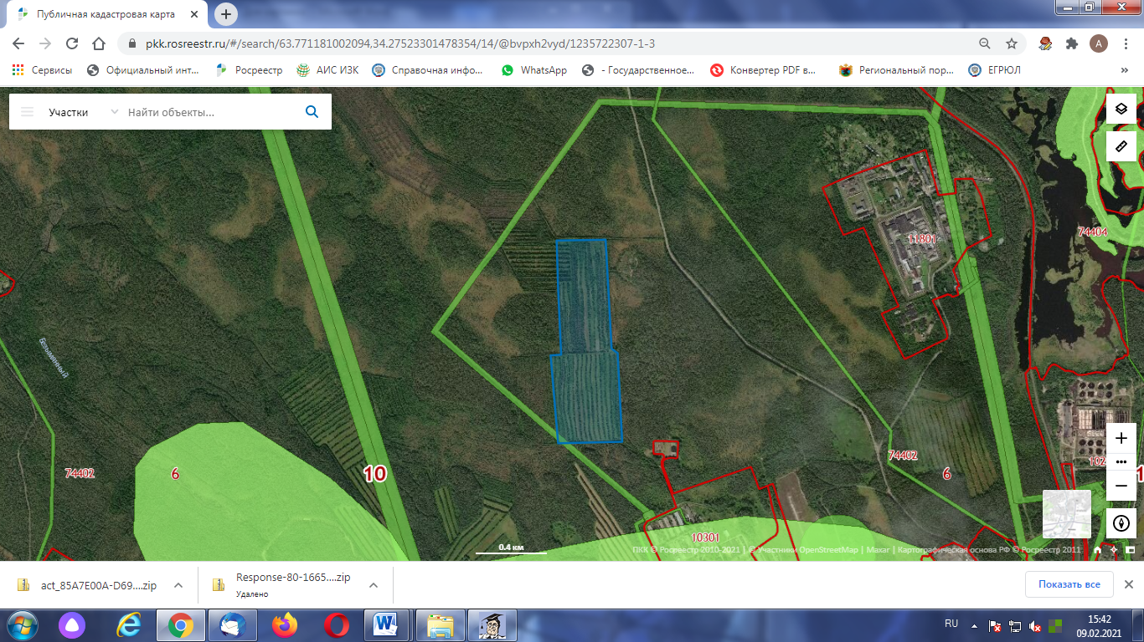  10:06:0074402:30  Сегежа  Территория предполагаемого местоположения земельного участка
Ближайшие объекты:  Участок расположен вблизи населенных пунктов пос. Птицефабрики и г. Сегежа.  Расположен вблизи линии  электропередачи ВЛ-35кВ Л-45К «ПС-15 Сегежа-ПС-26К Птицефабрика». | Характеристики инфраструктуры:  Газоснабжение – отсутствует возможное подключение  Энергоснабжение – отсутствует возможное подключение  Водоснабжение – отсутствует возможное подключение  Водоотведение – отсутствует возможное подключение  Автодорога – Подъезд к участку возможен от автомобильной дороги общего пользования регионального или межмуниципального значения 86 ОП РЗ 86К- 308 «Кола, км 748-Сегежа».
Характеристика участка:
Земельный участок находится в государственной неразграниченной собственности.
Граница земельного участка не установлена в соответствии с требованиями земельного законодательства. Необходимо проведение кадастровых работ по уточнению местоположение границ земельного участка.
Оценить возможность технологического присоединения к объектам инженерной и транспортной инфраструктуре исключительно только после проведения кадастровых работ по уточнению местоположения границ земельных участков.

